パネルにボタンが1つもない
ルームの前に立っているのに押すものが何もない。原因は5つあり、探す言葉そのままの スイッチなのは最初の1つだけ。残りは2つ目のデバイス設定、ルーム自身の状態、 その予約ルール、そしてボタンを描く場所がないデザインです。
2026-08-25 · https://offision.com/help/ja/devices/the-panel-has-no-buttons/
すべてのボタンですか、1つのボタンですか？:
すべて — 操作ボタンの列が空で、スケジュールをタップしても何も起きない — なら
このページです。ほかのボタンはあるのに1つだけない場合はそれぞれのスイッチの話で、
すべてパネルにボタンを置くすべてのスイッチに
載っています。
パネルは応答していて、ルームの名前も色も正しく、それでも押すものが何もない。
そうなる原因は5つあり、そのうち4つは意図どおりに動いています。
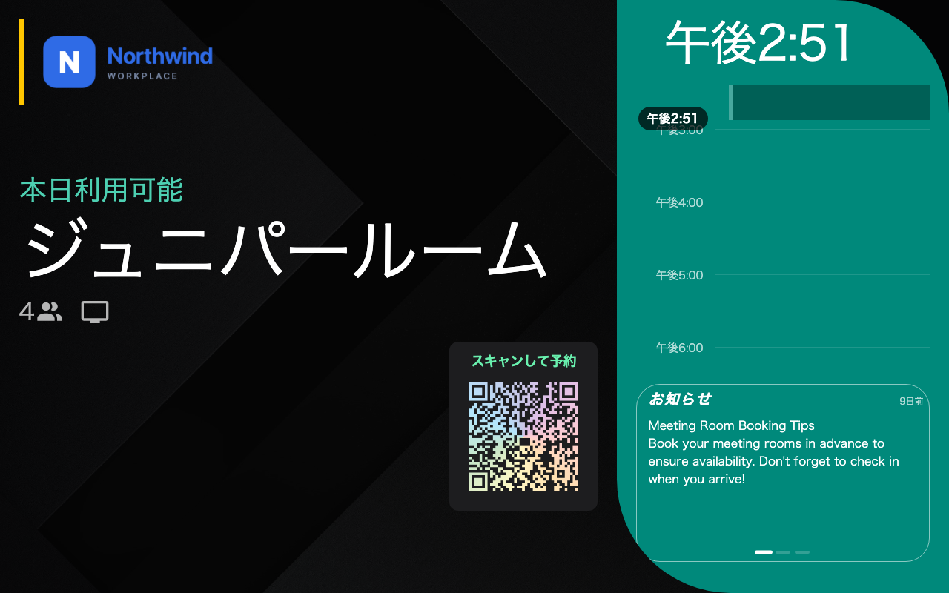
ディスプレイ専用パネルの空きルーム。状態、スケジュール、コード — そして押せるものは何もありません。
Where in Offision: admin app → device/booking-panel/configuration (デバイス設定)
Solution 1 — タッチスクリーンモードがオフ (most common)
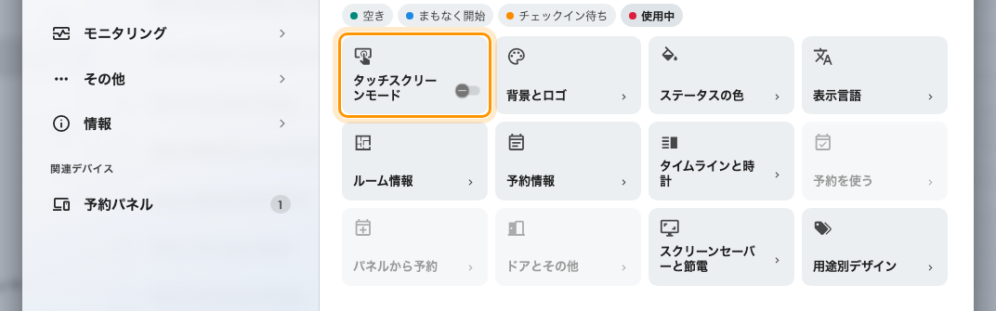
タッチスクリーンモードがオフ。予約を使う、パネルから予約、ドアと追加機能 がその後ろに下がります。
すべてのボタンを一度に消すスイッチで、うっかりここに行き着くのは簡単です。パネルでは
なくデバイス設定の設定なので、タッチできない画面を1台設定した人が、20台のパネルを
道連れにできてしまいます。
そのパネルが従っているデバイス設定を開き、会議室予約パネルを見てください。
グループメニューの最初のセルがタッチスクリーンモードです。オフならパネルは表示専用で、
予約を使う、パネルから予約、ドアとその他がその後ろでグレーになります。
3つのどれを開いても、上のタッチスクリーンモードをオンにしてくださいの1行だけで、
ほかには何もありません。
このグレーが一番早い確認方法です。3つのグループが灰色ならこれが原因で、このページの
ほかの原因ではそうなりません。
意図してそうしたのなら、パネルを表示専用の画面として使うが
そのためのページです — 一緒にオンにしなければならないQRコードの話も含みます。
でなければ、扉の前からそのルームを予約する手段が本当になくなります。
Solution 2 — 編集したのとは別のデバイス設定にパネルが載っている (common)
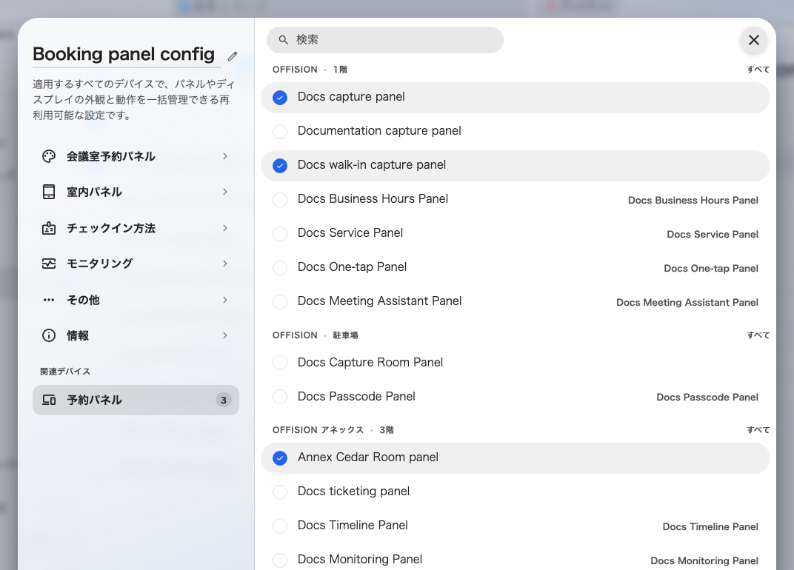
建物とフロアごとの estate 内の全パネル。この設定のものにチェックが付いています。
正しい設定が届かない、いちばんよくある形です。あるデバイス設定でスイッチを戻しても、
別の設定に従っているパネルには何も起きませんし、パネル側にはどちらに載っているのか
手がかりがありません。
デバイス一覧でそのパネルのレコードを開いてデバイス設定を読むか、各デバイス設定の
割り当てデバイスにある予約パネルの一覧を開いて、このパネルにチェックが
入っているものを探してください。見つけたらそちらを編集します。
パネルの設定がどこから来るのかが両方向から扱っています。
Solution 3 — ルームが何も提示できない状態にある (common)
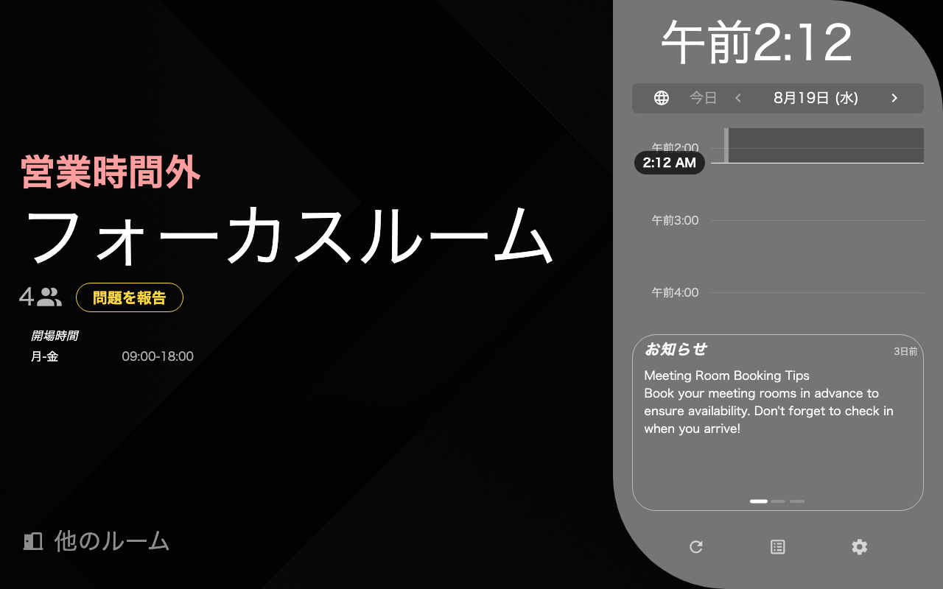
営業時間外。操作ボタンは一つも出ず、開いている時間が表示されます。
ボタンはデバイス設定だけでなくルームにも従います。操作ボタンの列が存在するのは、
主催者を待っている予約、準備中の予約、利用中の予約、そして空いているルーム —
それ以外にはありません。
故障中、営業時間外、予約可能な期間の外のルームは、スイッチがいくつオンでも
操作ボタンをまったく描きません。どれなのかは画面の色が語っていて、
パネルの色の意味がその読み方です。この原因は必ず、
空きでも利用中でもない状態の画面を伴います。
空いているように見えるルームで引っかかるのは、同じことの狭い2つの形です。
- 延長は、次の会議がこの会議の終了から5分以内に始まるときには出ません。延長する
先がないからです。
- ウォークインは、次の5分以内に別の予約が始まるときには出ません。
Solution 4 — ルームの予約ルールがパネルからの予約を許していない (common)
パネル側のウォークインボタンを表示とは別物で、症状はまったく同じです。空いている
ルームにウォークインが出ません。パネルを予約の窓口として受け付けるかどうか、
そして当日から予約できるかどうかは、リソースの予約ルールが決めます。
ウォークインが出るには両方が成り立つ必要があります。予約可能な期間が1日以上先から
始まるルームは、パネルでもほかのどこでも、いま誰も取れません。
予約ルールリファレンスを参照してください。
ウォークインボタンを表示をオンにしても何も変わらなかったなら、次に見るのはここです。
Solution 5 — パネルがセンターのデザインで動いている (less common)
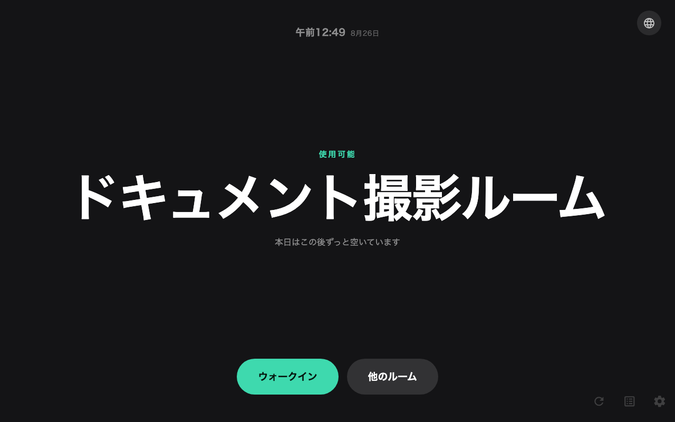
センターのデザイン。一列の文字だけで、いくつかのボタンには描く場所がありません。
センターは1列の文字だけの構成で、描く場所がないものがいくつかあります。タイムラインから
先の予約を取ること、予約の詳細ダイアログとその中の予約をキャンセル、問題を報告する
ボタン、そして予約用のQRコードです。センターが選ばれている間はそれらのスイッチが
コンソール側で無効になり、それが見分け方になります。
操作ボタンの列そのものは残ります — チェックイン、延長、ウォークインは変わらずあります —
ので、この原因は「すべて」ではなく「一部」を奪います。
パネルのデザインを選ぶを参照してください。
問い合わせる前に集めるもの:
次の4つを集めてください。この4つで上のどの原因かが切り分けられます。パネルが
割り当てられているデバイス設定の名前、画面の色が写ったパネルの写真、
その設定のタッチスクリーンモードがオンかどうか、そしてどのデザインに
なっているか。

